Все начинается с матери!
На кануне празднования Республиканского дня матери сотрудники Ветковского районного ЦГЭ приняли участие в квесте «Мама. Вперёд!», который состоялся на базе ГУО «Средняя школа №1 им. А.А. Громыко г. Ветки». Участвовали мамы 2-11 классов, всего 11 мам. В ходе квеста были организованы и проведены мероприятия по станциям: представление полезных блюд «Блюдо семьи», станция «Караоке», станция «Танцевальная», станция «Спортивная», станция «Найди сокровище». Все мамы могли участвовали совместно со своими детьми. В конце квеста всех участников и гостей ждал сладкий стол, дипломы и памятные призы. Общее количество присутствующих на мероприятии 86 человек.

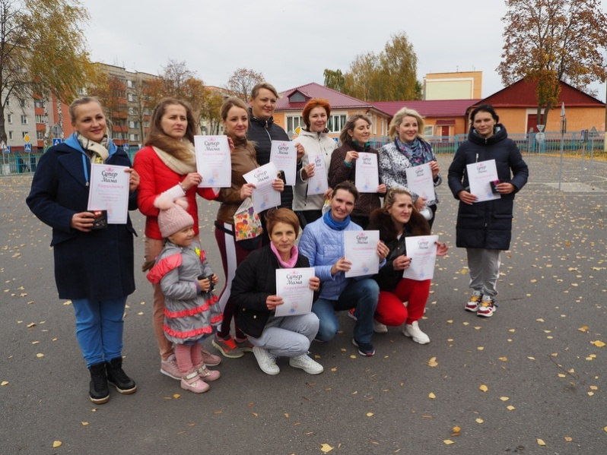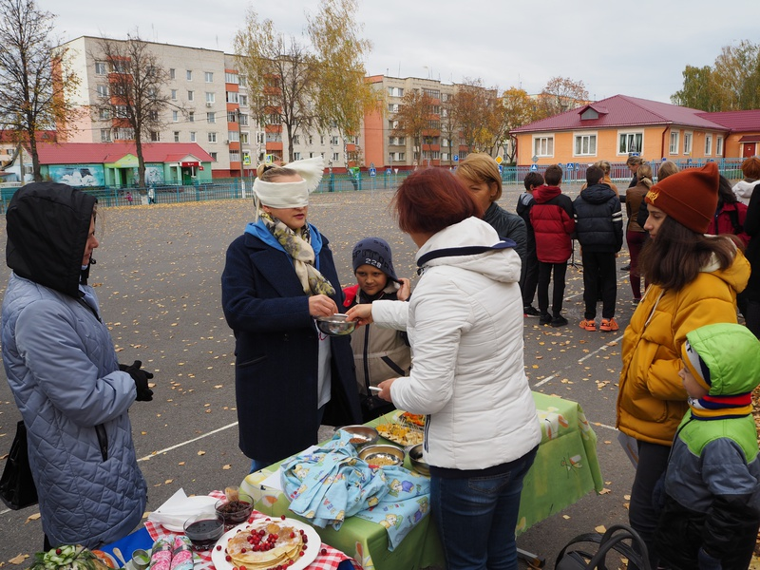
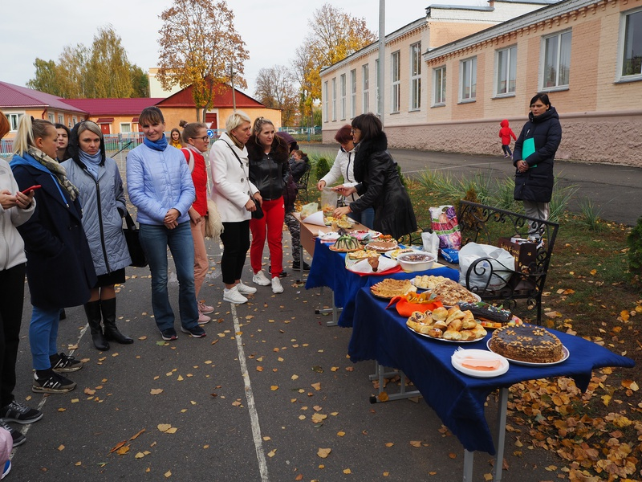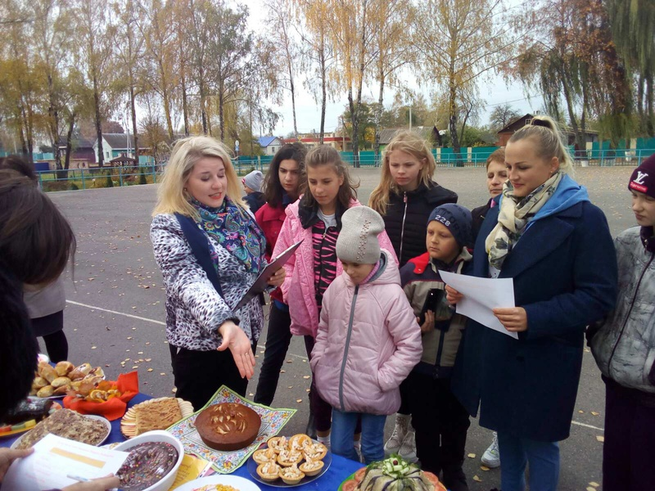

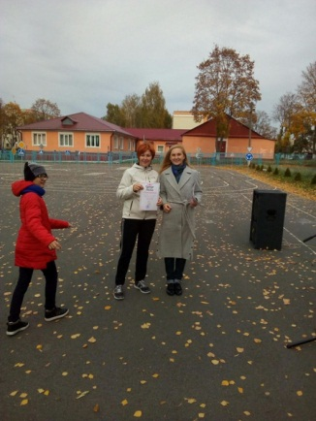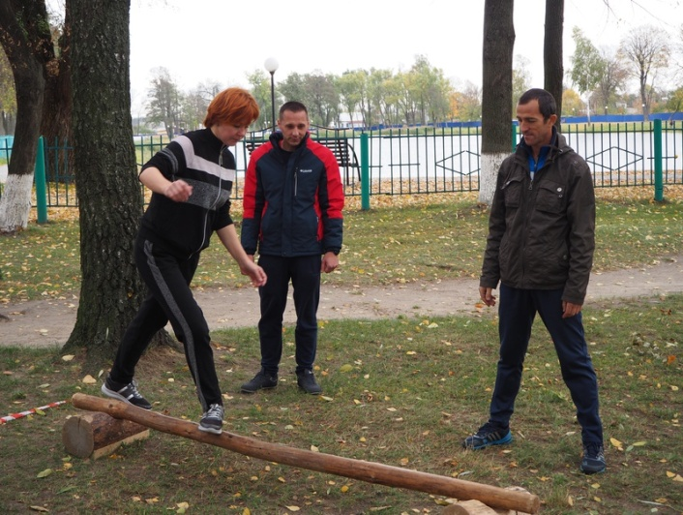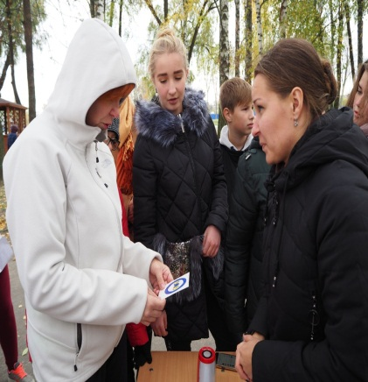
Врач-гигиенист (заведующий отделом гигиены) Коржев А.В.

